2023131221KK6

(2023·常德一中月考)某同学利用如图所示的电路来探究闭合电路中总电流与电源电动势的关系，其中定值电阻*R*1＝10 Ω、*R*2＝8 Ω，电源的内阻*r*＝2 Ω。当单刀双掷开关接1时电流表的示数为*I*1＝0.2 A；则当单刀双掷开关接2时，电流表的示数*I*2为(　　)

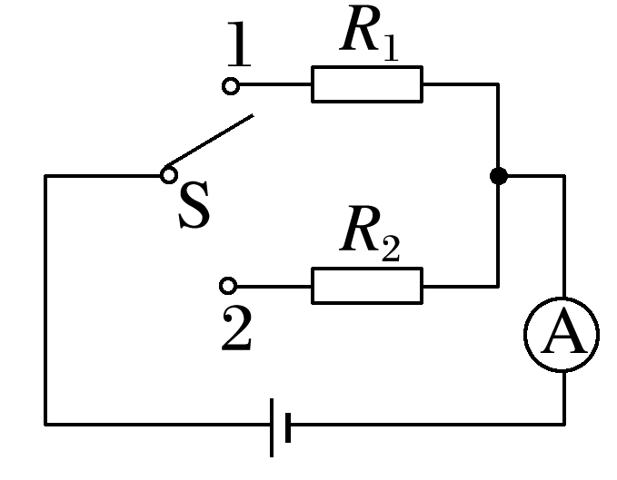

A．0.24 A B．0.2 A

C．0.18 A D．0.3 A